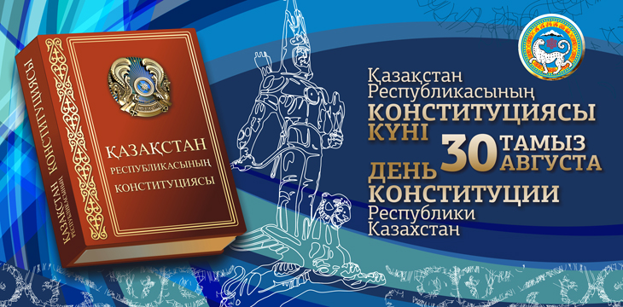

*Сіздерді Қазақстан Рес­пуб­ли­касының Конституциясы күнімен шын жүректен құттықтаймыз! Барша қазақстандықтарға игі­лік пен бақ-береке тілейміз! Біз­дің Отанымыз – Қазақстан Рес­пуб­ликасы нығайып, дами берсін!*

Т/б: Ортақ орта мектебінің ұжымы